INDOOR DESIGN OF THE READING AREA IN THE PARTY-MASS SERVICE CENTER OF ZHENGYI VILLAGE, JIANGDU DISTRICT, YANGZHOU CITY

扬州市江都区正谊村党群服务中心

阅读区室内设计

UPGRADE AND RETROFIT DESIGN 设 计 方 案

扬州市韬和装饰工程有限公司/TAOHE CONSTRUCTION DECORATION CO.LTD.

目 录
01

现状平面图

Plan of the tatus quo

02

03

彩色平面图 Color Plan

效果图 Drawings

01 lanof thet面atuso
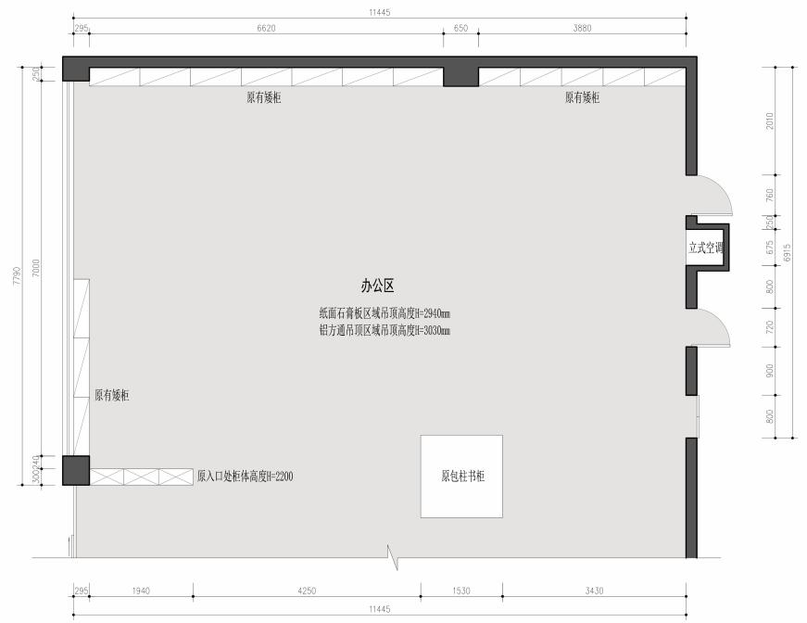

02 彩色平面图
Color Plan
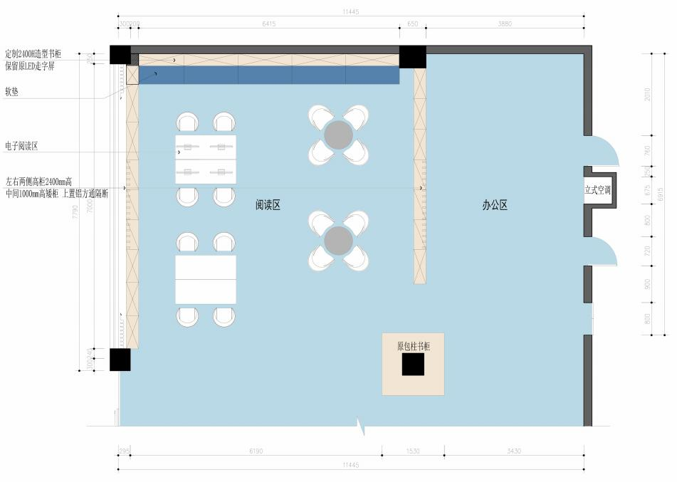

03 效果图展示
Drawings
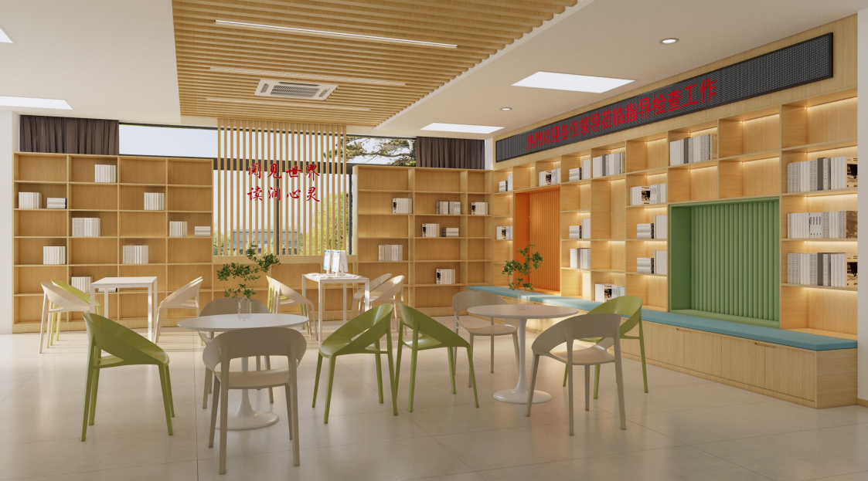

效果图 （一）

03 效果图展示
Drawings
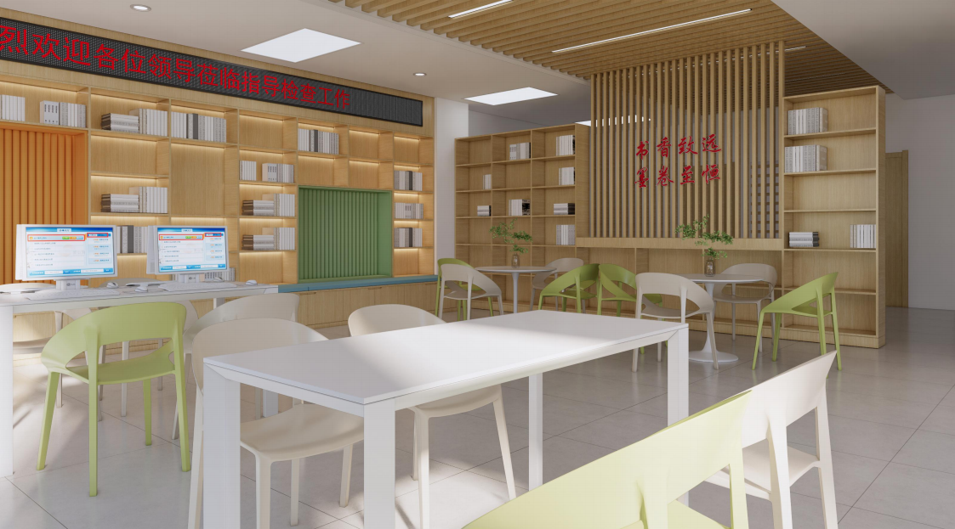

效果图 （二）

